Настройка учетной записи в программе Mozilla Thunderbird
для почтового сервера ФИЦ КНЦ СО РАН

- Перед началом настройки необходимо установить корневой сертификат, следуя руководству Установка корневого сертификата.
Если вы находитесь за пределами Красноярского Академгородка и ваш почтовый ящик не входит в домены "@niizh.krasn.ru", "@sh.krasn.ru", "@arctica.krasn.ru", "@kur.krasn.ru", "@kroz.krasn.ru", пожалуйста обратитесь к вашему администратору для запроса доступа к SMTP.
- Для начала настройки учётной записи в главном окне программы в разделе «Учётные записи» выберите пункт «Электронная почта»

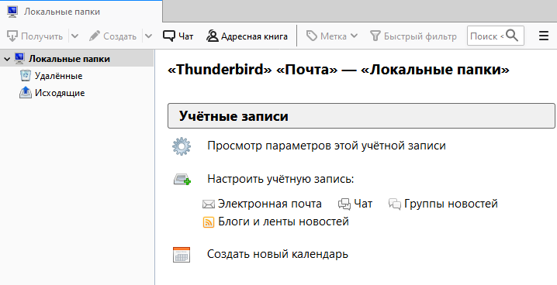
- В открывшемся окне заполните поля.
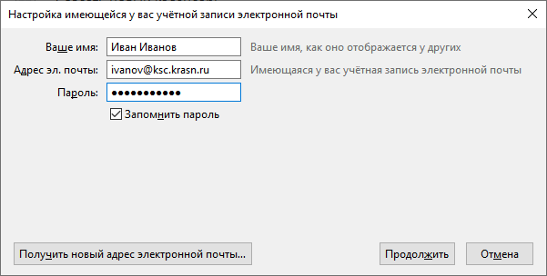
4
1
2
3
Пункт 1: Имя или любой другой текст, который будет видеть получатель ваших писем (например, «И.С. Иванов» или «Учёный секретарь», без кавычек)
Пункт 2: Полный адрес электронной почты
Пункт 3: Пароль от адреса электронной почты
Пункт 4: Нажмите кнопку «Продолжить»

- Дождитесь окончания проверки и измените открывшиеся поля согласно следующему изображению, подставив в поля 1 свой адрес электронной почты
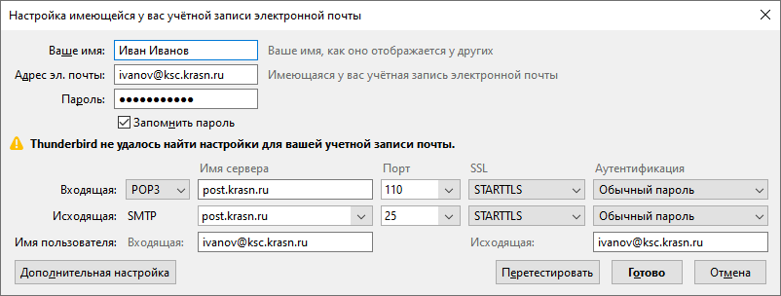
1
Нажмите «Готово».

- В главном окне приложения можно обновить список входящих сообщений, нажав на кнопку «Получить».
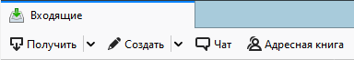

После чего система выдаст следующее предупреждение, в котором надо выбрать «Подтвердить исключение безопасности»: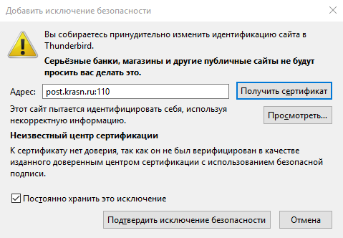

- При первой отправке сообщения вы получите подобное сообщение для сервера исходящей почты, где необходимо также подтвердить исключение: 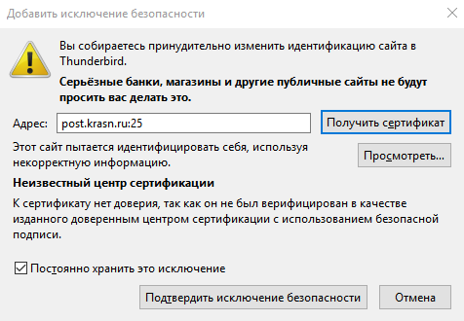
- Настройка учетной записи окончена.

